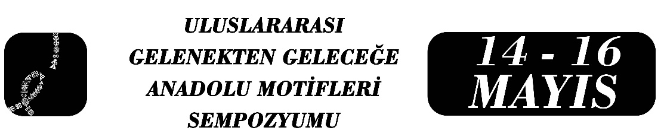

Anamur’da Tespit Edilen El Dokuması Çuvallar Üzerine Bir Değerlendirme
Birinci Yazar
İkinci Yazar
Üçüncü Yazar
Özet
Dokumacılık, Anadolu’nun her köşesinde karşımıza çıkan unutulmaya yüz tutmuş geleneksel el sanatlarımızdandır. Anadolu’da yaşayan ve geçimini hayvancılıkla sağlayan Yörüklerin yaşamlarının bir parçası olan dokumalar, sadece günlük kullanım eşyası değil aynı zamanda toplumsal belleğin bir yansımasıdır.
Bu bildiri, Mersin’in Anamur ilçesinde gerçekleştirilen saha çalışması kapsamında incelenen geleneksel el dokuması çuval örneklerini konu almaktadır. Araştırmanın materyalini, Anamur Orman Genel Müdürü İsmail Gübeş’in şahsi koleksiyonunda yer alan ve tamamı yöre halkı tarafından dokunmuş 18 adet çuval örneği oluşturmaktadır. Bildiri metninde 18 adet çuval örneğinin tamamı incelenecek olup, bildiri sunumu 8 adet çuval örneği ile sınırlandırılacaktır. İncelenen el dokuması çuval örnekleri Mersin Yörük dokuma geleneğinin özelliklerini taşımaktadır.
Çalışmada, çuvallardaki motifler biçimsel ve anlamsal açıdan ele alınmıştır. Dokumalarda ağırlıklı olarak geometrik ve sembolik motiflerin kullanıldığı bununla birlikte sayılı da olsa bitkisel motiflerin de yer aldığı görülmüştür. Çengel, koçboynuzu, baklava ve geometrik formların nazar ve korunma inancını yansıttığı; bitkisel ve tekrarlayan geometrik motiflerin ise bereket ve sürekliliği simgelediği kaynak kişi tarafından aktarılmıştır. Öte yandan, çuvallarda kullanılan motiflerin bölgenin sosyo-kültürel değerleriyle doğrudan ilişkili olduğu tespit edilmiştir. Ürünü korumak ve saklamak için dokunmuş olan çuvalların üzerlerine işlenen motifler, koruyuculuğu ve dayanıklılığı simgelemektedir. Bu durum, toplumsal inançların ve kültürel benliğin somut ifadesi olduğunu göstermektedir.
Sonuç olarak, Mersin’in Anamur ilçesinde dokunmuş olan ve günümüze ulaşmış bu el dokuması çuval örnekleri, Mersin Yörük dokuma geleneğinin motif çeşitliliğini ve sembolik anlatım gücünü ortaya koymaktadır. Çalışma, söz konusu dokumaların kültürel miras açısından önemini vurgulamakta ve bu geleneğin korunması gerekliliğine dikkat çekmektedir. Aynı zamanda motiflerin biçim ve kullanım bağlamı üzerinden kültürel anlamlarının anlaşılmasına katkı sağlamaktadır. Mersin Olgunlaşma Enstitüsünün Yörük kültürü ile olan bağı bu kültürün yaşatılması adına önemli bir köprüdür.

Anahtar Kelimeler: dokuma, geleneksel el sanatları, Anamur, çuval, koçboynuzu

Unvan, İsim Soyisim, Üniversite, Bölüm ya da Program, e-posta.
Unvan, İsim Soyisim, Üniversite, Bölüm ya da Program, e-posta.
Unvan, İsim Soyisim, Üniversite, Bölüm ya da Program, e-posta.

